Link Figma:

Phân tích yêu cầu

Actor | Vai trò
Actor chính: Customer | Khách hàng chọn phim, ngày chiếu và suất chiếu, chọn số lượng vé, có thể mua thêm combo bắp nước và nhận mã vé điện tử.
Actor phụ: hệ thống | Hệ thống xử lý truy cập của khách,mở bán vé phim và bắt buộc bảo mật thông tin thanh toán của khách.

Yêu cầu chức năng
Yêu cầu | Mô tả
Chức năng | Hệ thống hiển thị các lựa chọn combo của rạp
Chức năng | Hệ thống hiển thị các bộ phim và thông tin cho khách chọn
Chức năng | Hệ thống hiển thị các ghế còn trống để khách chọn
Chức năng | Hệ thống cho khách hàng xem tổng tiền khách hàng phải trả
Phi chức năng | Bảo mật: hệ thống đảm bảo thông tin khách hàng nhập vào hệ thống không bị leak ra ngoài
Phi chức năng | Hiệu năng: quá trình xác nhận đặt vé xảy ra không quá 3 giây

Activity Diagram:
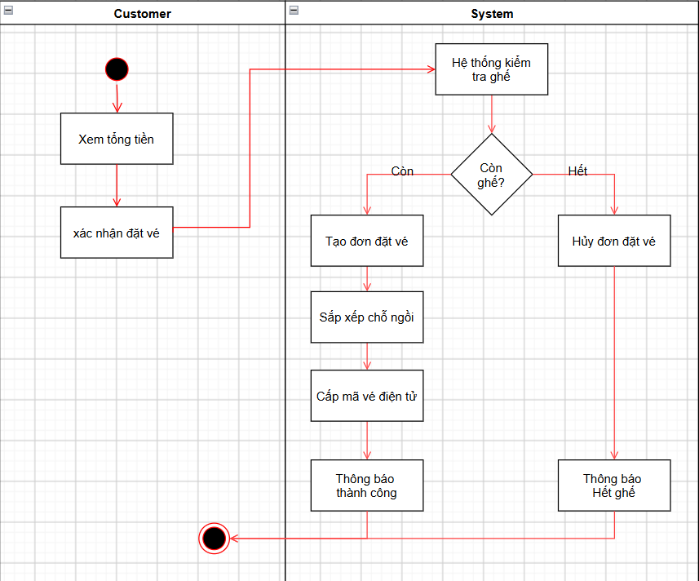
Còn:
Bước | Nội dung
6.1 | Hệ thống kiểm tra thông tin ghế trong rạp của suất chiếu
6.2 | Hệ thống tạo đơn đặt vé cho khách hàng
6.3 | Hệ thống sắp xếp chỗ ngồi cho khách hàng
6.4 | Hệ thống cấp mã vé điển tử
6.5 | Hiển thị thông báo thành công
Hết:
Bước | Nội dung
6.1 | Hệ thống kiểm tra thông tin ghế trong rạp của suất chiếu
6.2 | Hệ thống hủy đặt vé của khách hàng
6.3 | Hiển thị thông báo hết ghế

Thiết kế ERD:
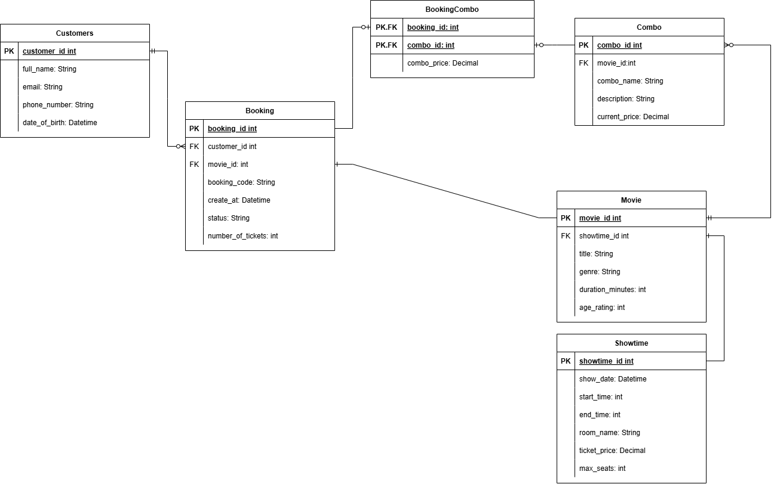
Thuộc tính | Đặt ở bảng
max seats | Showtime
number_of_tickets | Booking
combo_price | Booking_combo

